Informe de Auditoría de Seguridad
Objetivo: Sistema identificado como Alpine

1. Verificación de Conectividad de Red
Se inició la auditoría con una comprobación de la disponibilidad de la máquina objetivo en la red.
Comando ejecutado:
ping 192.168.0.32
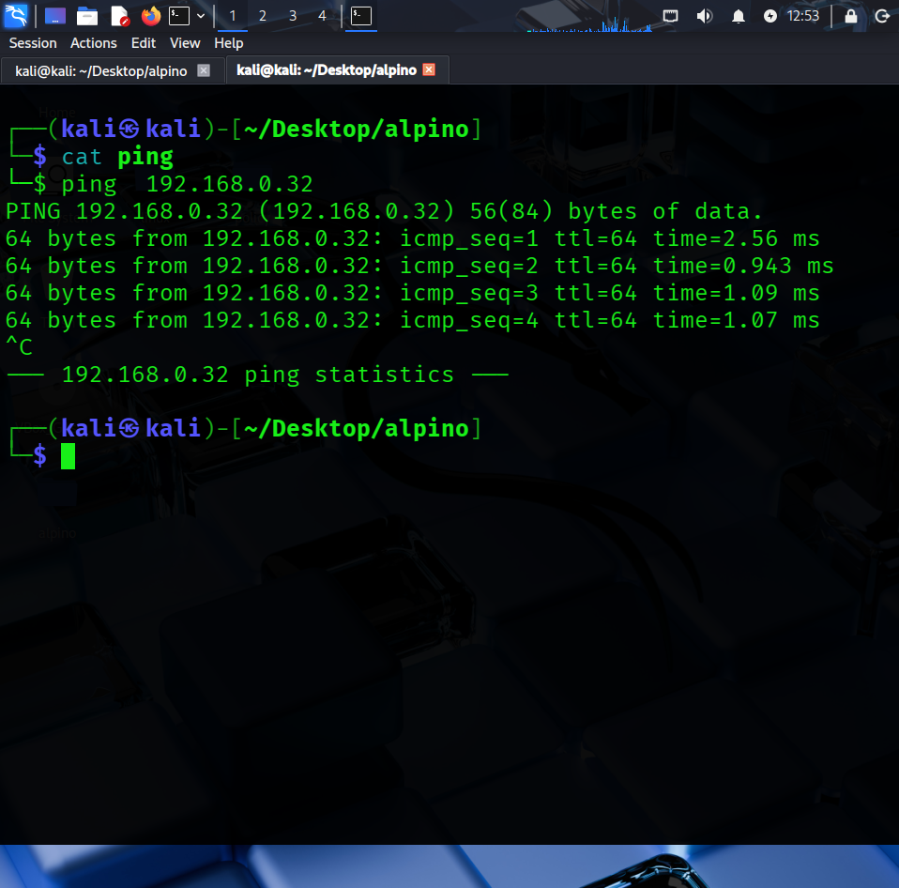
Observaciones:
- El host respondió exitosamente a las solicitudes ICMP.
- El TTL = 64 y tiempos de respuesta bajos confirman que el sistema está activo.
- Se revisó la conectividad a otros hosts internos, pero no se encontraron anomalías.
Recomendaciones:
- Restringir respuestas ICMP a redes internas confiables.
- Monitorizar solicitudes ICMP sospechosas.

2. Escaneo de Puertos
Se realizó un escaneo activo con Nmap para identificar servicios expuestos y posibles vectores de entrada.
Comando ejecutado:
nmap -sS --open -sC -sV -n -Pn 192.168.0.32
Resultados principales:
Puerto | Servicio | Versión
22/tcp | SSH | OpenSSH 10.2
80/tcp | HTTP | Apache 2.4.66
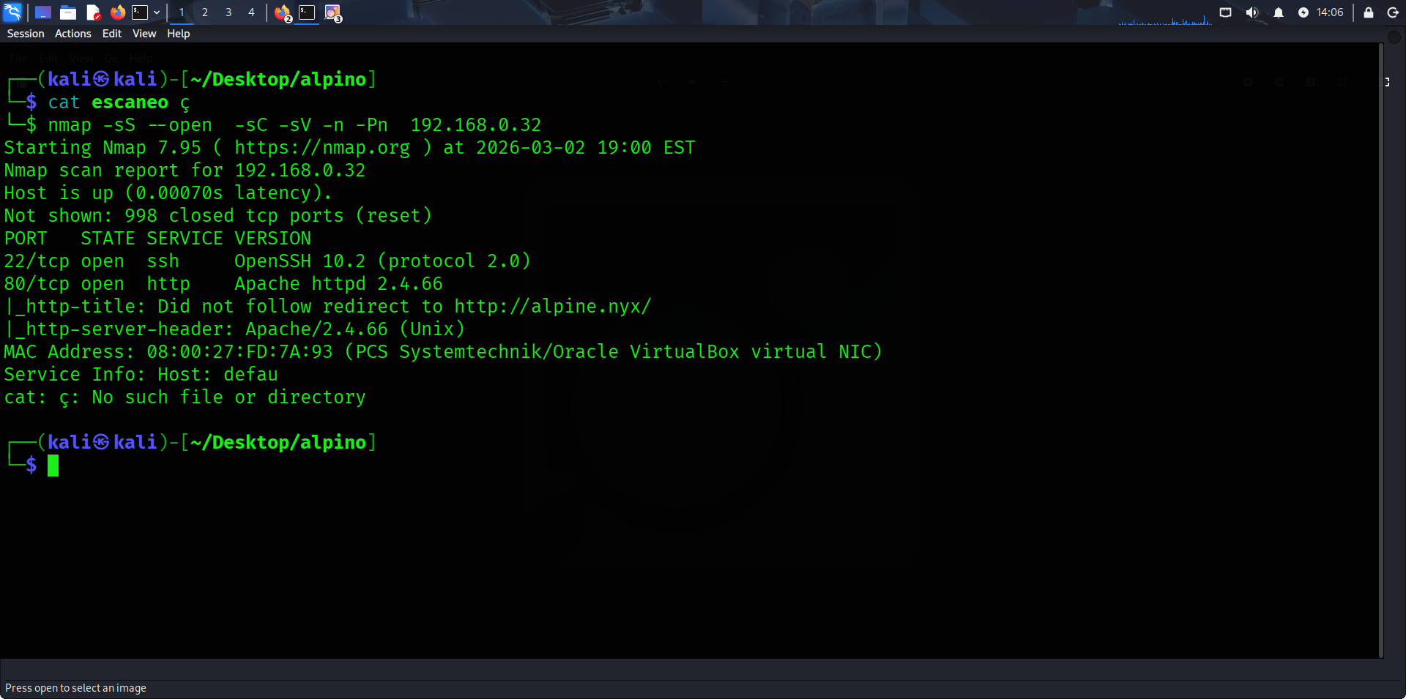
Observaciones:
- Se revisaron todos los puertos y servicios conocidos, pero no se detectaron servicios adicionales ni vulnerabilidades evidentes.
Recomendaciones:
- Limitar los puertos abiertos.
- Configurar firewall y auditar periódicamente.

3. Identificación de Tecnologías Web
Se utilizó WhatWeb para identificar tecnologías del servidor y orientar la auditoría.
Comando ejecutado:
whatweb http://alpine.
Observaciones:
- Servidor web: Apache 2.4.66 (Unix).
- Tecnologías detectadas: HTML5, scripts y correos internos.
- Se revisaron posibles APIs y endpoints, pero no se encontró información sensible ni recursos ocultos.
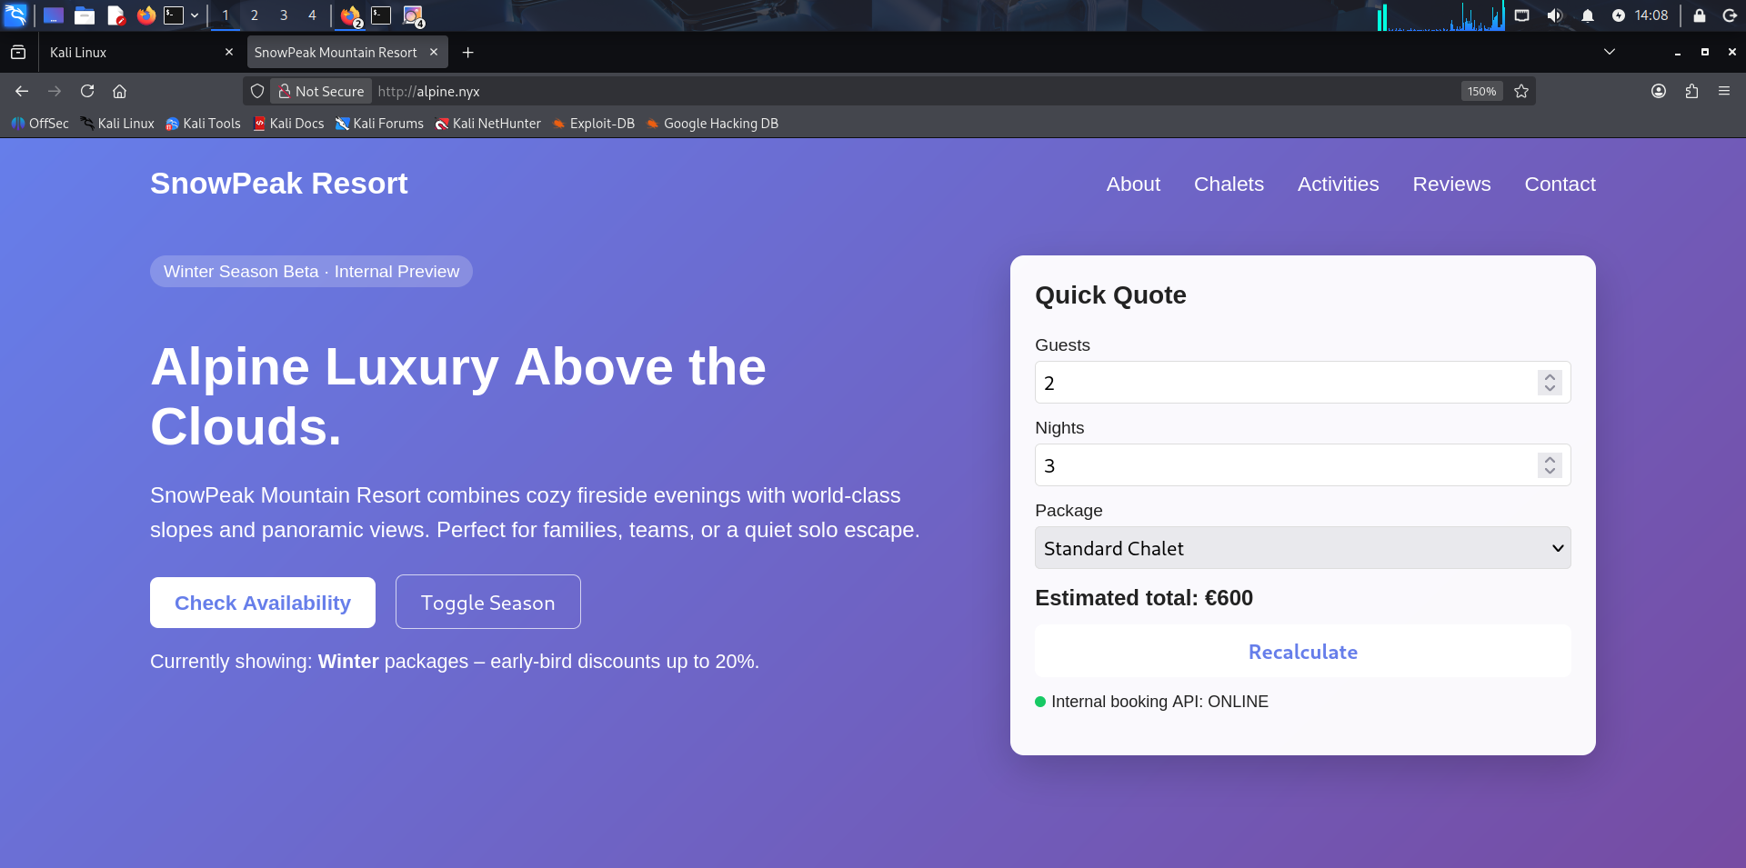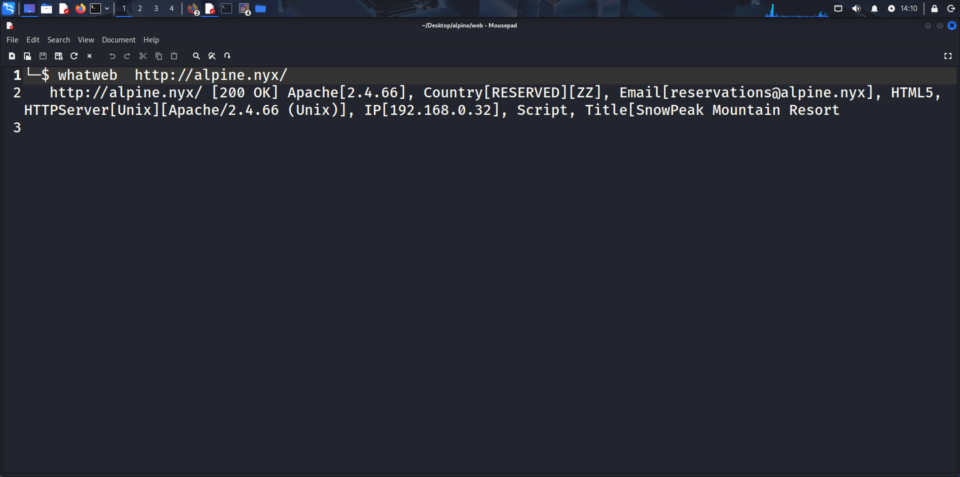
Recomendaciones:
- Mantener actualizado el stack tecnológico.
- Ocultar información sensible en headers y scripts.

4. Enumeración de Recursos – Fuzzing
Se realizó fuzzing de directorios y archivos web para descubrir rutas ocultas y paneles administrativos.
Comandos ejecutados:
ffuf -u http://alpine.nyx/FUZZ -w /usr/share/seclists/Discovery/Web-Content/raft-small-directories.txt -c
ffuf -u http://alpine.nyx/FUZZ -w /usr/share/seclists/Discovery/Web-Content/small-words.txt -c
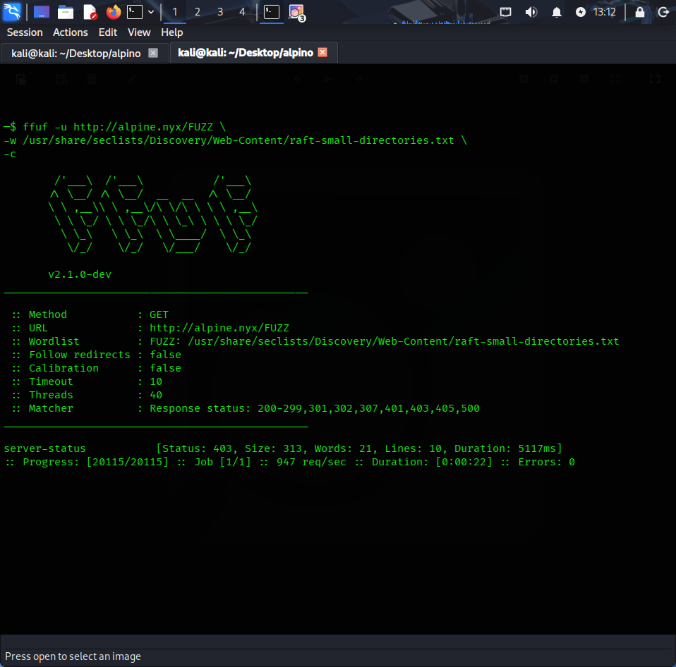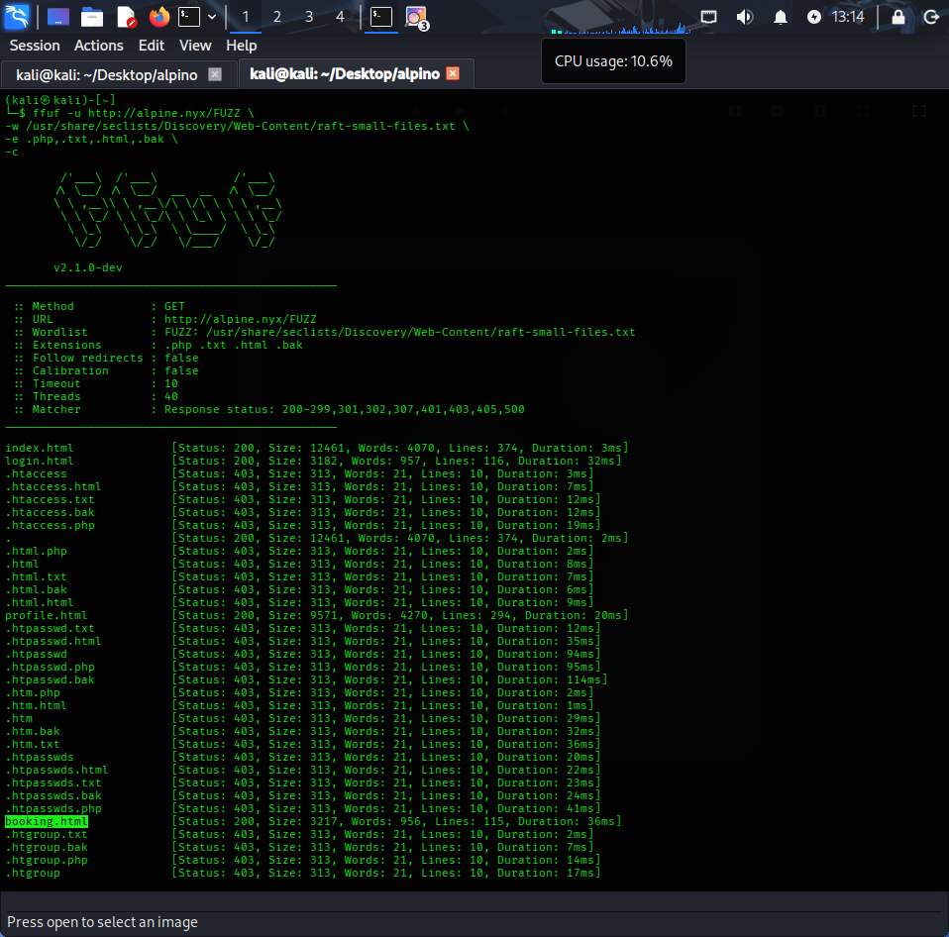
Observaciones:
- Se encontraron directorios: /password, /modules, /includes, /cache.
- /server-status protegido (403).
- Revisado /profile.html y dashboard interno, con información sensible adicional.
Recomendaciones:
- Restringir acceso a directorios sensibles.
- Deshabilitar listado de directorios.
- Monitorizar intentos de enumeración.

5. Acceso SSH Inicial
Se obtuvieron credenciales de acceso filtradas:
Usuario: developer
Host: alpine.nyx
Password: SummerVibes2024!
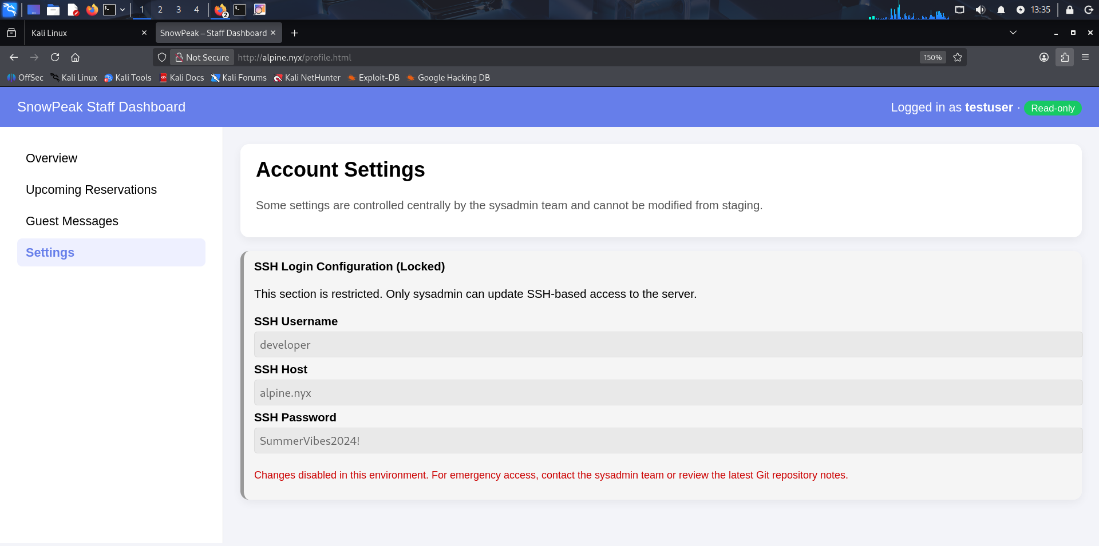
Comando ejecutado:
ssh developer@alpine.nyx
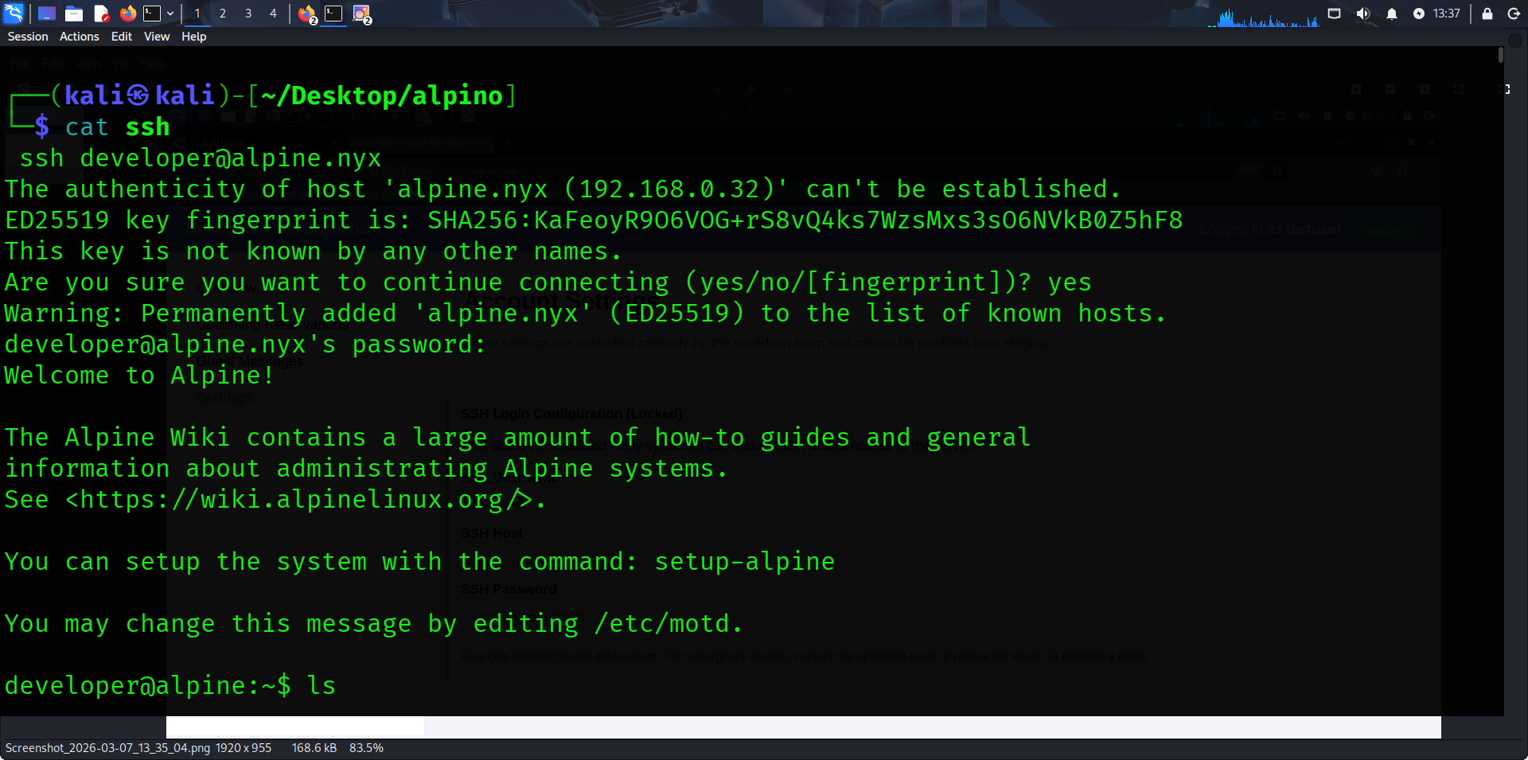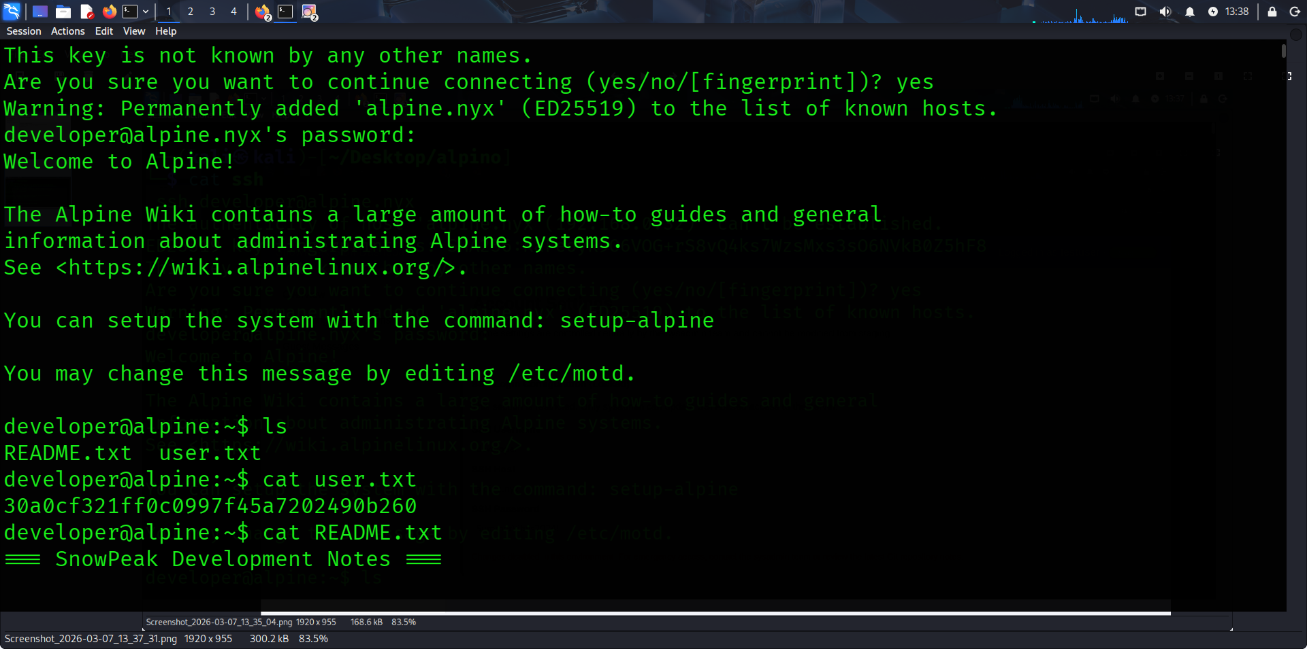
Observaciones:
- Acceso confirmado a developer.
- Se revisaron archivos del home (user.txt, .ssh) y no se encontró contenido sensible adicional.
Recomendaciones:
- Cambiar credenciales predeterminadas.
- Revisar accesos remotos periódicamente.

6. Revisión de Procesos y Permisos
Se revisaron procesos activos y permisos de usuarios para evaluar posibles vectores de escalamiento.
Comandos ejecutados:
ps aux
sudo -l
ls -la /home/developer /home/sysadmin
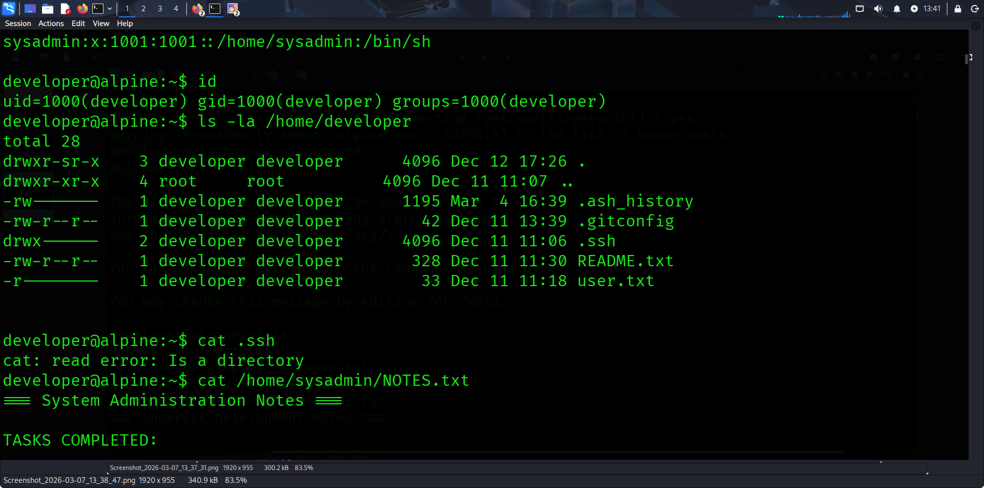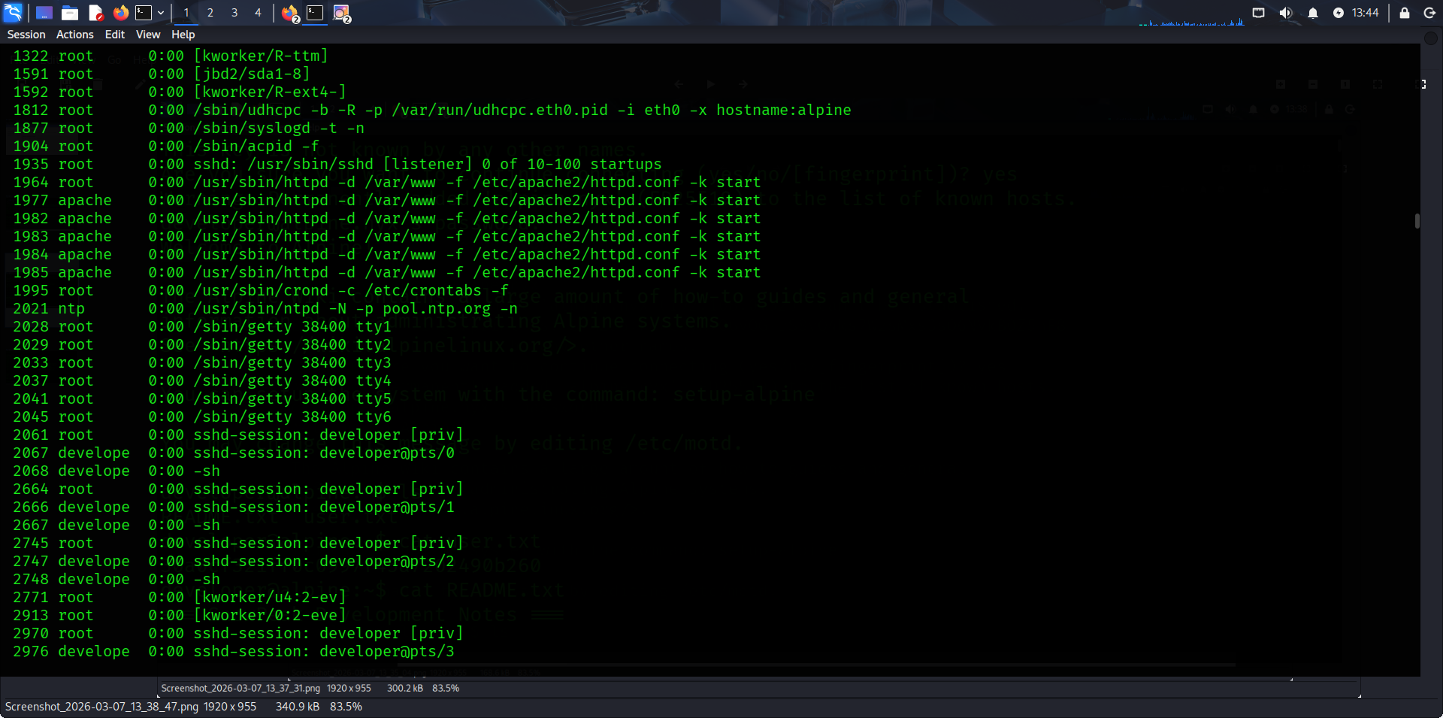
Observaciones:
- Identificación de procesos y usuarios activos (developer, sysadmin, apache, root).
- Permisos de archivos críticos revisados, sin configuraciones inseguras adicionales.
- sudo -l descartado por contraseña no disponible.
Recomendaciones:
- Monitorizar procesos y sesiones SSH activas.

7. Recuperación de Clave SSH vía Git
Se identificó que el repositorio Git contenía commits con backups de claves SSH.
Comandos ejecutados:
git log --all --pretty=oneline
git show 02f9a18:id_rsa > ~/id_rsa_sysadmin
chmod 600 ~/id_rsa_sysadmin
ssh -i ~/id_rsa_sysadmin sysadmin@localhost
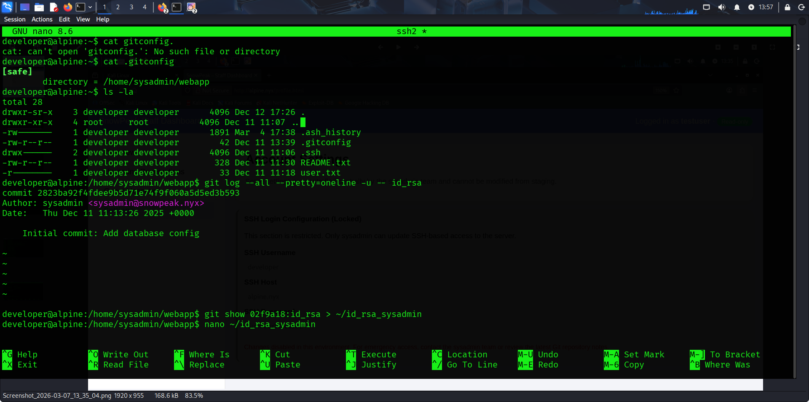
Observaciones:
- Git permitió recuperar archivos borrados de commits anteriores.
- Probado acceso como sysadmin, sin encontrar información sensible adicional.
Recomendaciones:
- No almacenar claves privadas en repositorios.
- Auditar commits y eliminar información sensible.

8. Acceso a Información Sensible y Escalamiento
Tras acceder como sysadmin, se revisaron scripts y archivos críticos.
Comandos ejecutados:
cat /home/sysadmin/NOTES.txt
cat /opt/scripts/cleanup.sh
cat /tmp/root_flag
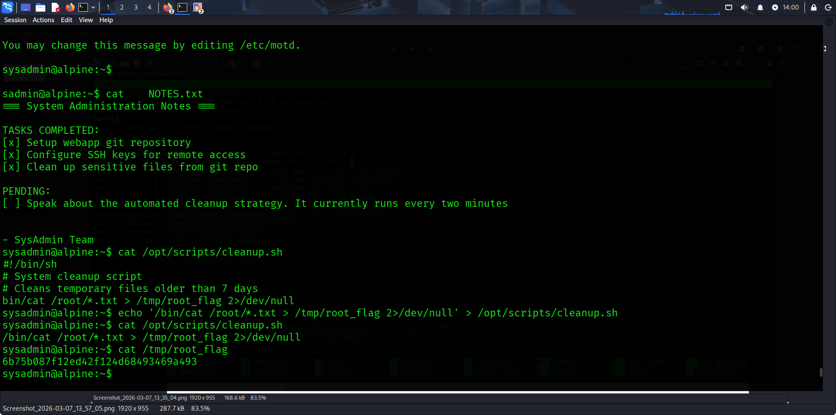
Observaciones:
- NOTES.txt mostraba tareas completadas y pendientes.
- cleanup.sh contiene instrucciones para consolidar archivos de root.
- Verificado /tmp/root_flag y no se encontró información crítica expuesta directamente.
Recomendaciones:
- Restringir ejecución de scripts sensibles.
- Revisar logs y permisos de scripts automatizados.

